**28.06.2022**

**Моя страна на карте мира**

День в пришкольном лагере СШ №14 прошёл под девизом: «На карце вялікага свету Яна – як зялёны лісток”. Этот день был не менее насыщенным, чем вчера.

Сегодня прошло открытие лагерной смены. Девочки и мальчики пели, танцевали, участвовали в конкурсах.

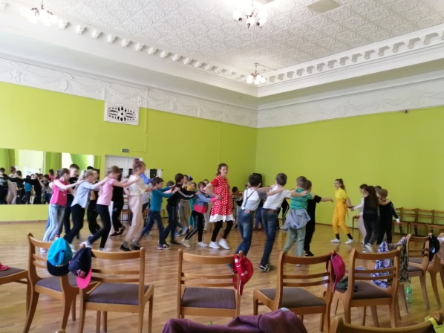 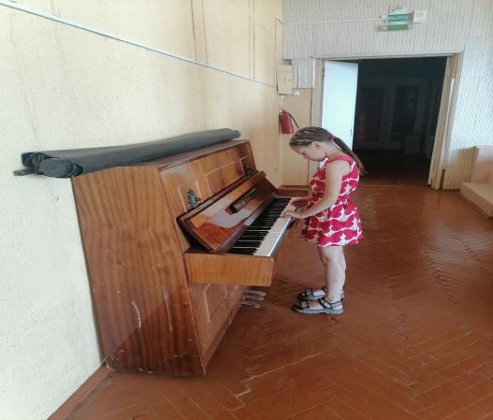

Также воспитанники лагеря приняли участие в лото «100 вопросов о моей Родине» в рамках акции «Мечты рождаются, мечты сбываются». Все ребята старались, отвечали на вопросы, выполняли все задания. Выяснилось, что все воспитанники «Республики весёлых ребят» - это маленькие патриоты своей Родины, у которых есть чувство гордости за свою страну. Все активисты викторины были награждены грамотами.

